第三节 海洋生物资源及其开发
自我小测
夯基达标
1.自1996年6月1日起，我国在南海海域实施为期60天的伏季休渔，在南海海域不得有任何渔船作业。选择在6、7月两个月休渔的原因是( )
A.这一时段多发台风，确保渔民安全
B.这一时段海水温度高，蒸发强，海水盐度大，鱼类少
C.这一时段南海幼鱼比例最大，为了保护渔业资源
D.这一时段多有赤潮发生，影响渔业生产
2.下列说法正确的是( )
A.北海道渔场是由日本暖流与加利福尼亚寒流交汇形成的
B.纽芬兰渔场是由北大西洋暖流与拉布拉多寒流交汇形成的
C.东南大西洋渔场是由秘鲁寒流上升形成的
D.东北大西洋渔场是由东格陵兰寒流与北大西洋暖流交汇形成的
3.下列四图中，有世界著名渔场分布的海域、盐度最高的海域分别是( )
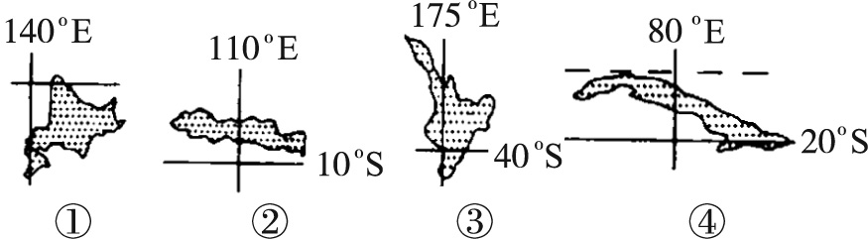
A.①②
B.②③
C.①④
D.③④
4.海洋水域占地球表面积70％以上，海洋中蕴藏着丰富的生物资源。随着世界人口的增加，人类加速了对海洋生物资源的开发利用。假如开发过度，将会导致海洋生物资源的枯竭。
(1)海洋生态系统中数量最多的生物是( )
A.藻类
B.虾类
C.鱼类
D.哺乳类
(2)要使海洋生物资源可持续利用，就必须保持海洋生态系统的动态平衡。对一个平衡的生态系统来说，下列叙述错误的是( )
A.具有一定的自动调节能力
B.能量流动与物质循环保持动态平衡
C.植物与动物的数量相等
D.生物成分之间相互制约、相互协调
5.海洋渔业资源主要集中在( )
A.大洋底部
B.热带洋面
C.沿海大陆架海域
D.高纬度大洋中部
近年来，我国海洋渔获量大幅度下降，且捕上来的多是鱼子鱼孙。据此完成6～8题。
6.这种现象产生的主要原因是（ ）
A.厄尔尼诺现象导致水温升高
B.石油泄漏污染了海洋
C.修建人工岛和海港等设施
D.过度捕捞使渔业资源严重衰退
7.上述行为违背了可持续发展的（ ）
A.公平性原则
B.持续性原则
C.共同性原则
D.协调性原则
8.对此我国采取的主要对策是（ ）
A.对部分海域实行季节性的“休渔”
B.改革渔具，加密渔网眼
C.推进海洋农牧业生产
D.控制各种废弃物的排放量
9.下列海洋生物中人类食用量最大的是（ ）
A.鱼类 B.虾蟹类[来源:学|科|网Z|X|X|K] C.贝类 D.海藻类
10.海洋生物生产的营养保健食品可以（ ）
①调节人体生理机能 ②促进新陈代谢 ③增强免疫力
A.①② B.②③ C.①③ D.①②③
钓鱼岛自古以来就是中国的领土，其正式名称应该叫钓鱼列岛，它是由钓鱼岛、黄尾屿、南小岛、北小岛、大南小岛、大北小岛和飞濑岛等岛屿组成的，总面积约7平方千米。位于东经123°～124°34′，北纬25°40′～26°，距我国台湾基隆102海里，距日本那霸230海里，其海域为新三纪沉积盆地，富藏石油。据此完成11～12题。
11.据其地理位置推断，关于钓鱼岛的气候，叙述正确的是（ ）
A.属于温带海洋性气候
B.属于亚热带季风气候
C.地球位于近日点时，高温多雨
D.地处回归线附近，受副高控制，干旱少雨
12.钓鱼岛附近除蕴藏有丰富的石油、天然气等地下资源外，还有丰富的渔业资源，其原因是（ ）
①温带海区的沿海大陆架，阳光集中，生物光合作用强 ②大陆架上，入海河流带来丰富的有机质和营养盐类 ③附近有寒暖流交汇，使海水发生搅动 ④热带地区季节变化显著，冬季表层海水和底部海水发生交换，上浮的底部海水含有丰富的营养盐类
A.①②③ B.②③④ C.①③④ D.①②③④
13.有关渔业持续产量的叙述，与下图不符的是…（ ）
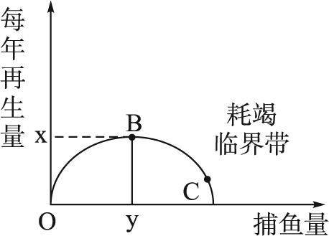
A.当捕鱼量达到C点时，鱼群就耗竭到无法再生产，无鱼再捕
B. Ox表示与最大捕捞量相适应的最大资源再生产
C.通过控制捕捞活动可以使渔业产量持续增长[来源:学|科|网Z|X|X|K]
D.一量捕捞活动超过x点，渔业产量将开始下降
14.读“太平洋洋流示意图”，完成下列问题。
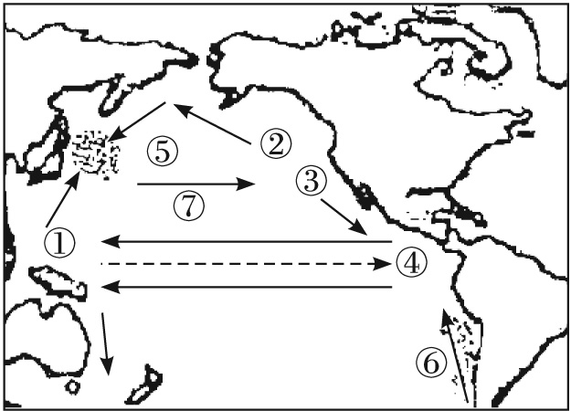[来源:学科网ZXXK]
(1)图中①～⑦所代表的洋流中，属于风海流的是________________，对我国降水有重要意义的洋流是________________(填名称)。
(2)日本海洋水产品在居民食品结构中所占比重较高的原因是________________和临近北太平洋渔场。
(3)洋流⑥处形成渔场的原因是该寒流是________________流，海洋浮游生物丰富。在世界各大渔场中，受厄尔尼诺危害最大的渔场是________________。
(4)千岛寒流流经沿岸的气候主要为（ ）
A.温带季风气候
B.温带海洋气候
C.温带荒漠气候
D.温带大陆性气候
走近高考
下图为“2005年水产品市场同月比价格指数走势图”(同月比价格指数：某月价格与去年同月价格之比)，读图完成15～17题。
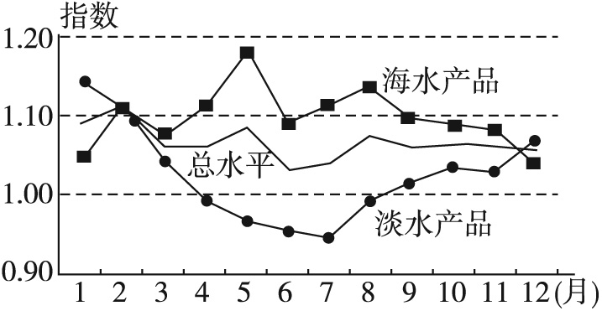
2005年水产品市场同月比价格指数走势(以上年同月为1)
15.2005年水产品市场同月比价格指数走势的特点是…（ ）
A.海水产品价格指数与总水平价格指数的变化完全一致
B.淡水产品价格持续4个多月低于去年同期
C.12月，淡水产品价格高于海水产品
D.水产品价格变幅最大的是4月份
16.从全年看，水产品尤其是海水产品价格呈上涨趋势，其原因不可能是（ ）
A.消费需求增加 B.燃料价格上涨 C.水产品质量提高 D.伏季休渔
17.为了遏制水产品价格上涨的势头，目前最有效的措施是发展（ ）
A.淡水捕捞业 B.远洋捕捞业 C.海水养殖业 D.水产品加工业
读“世界渔获量较多的国家图”，完成18～19题。
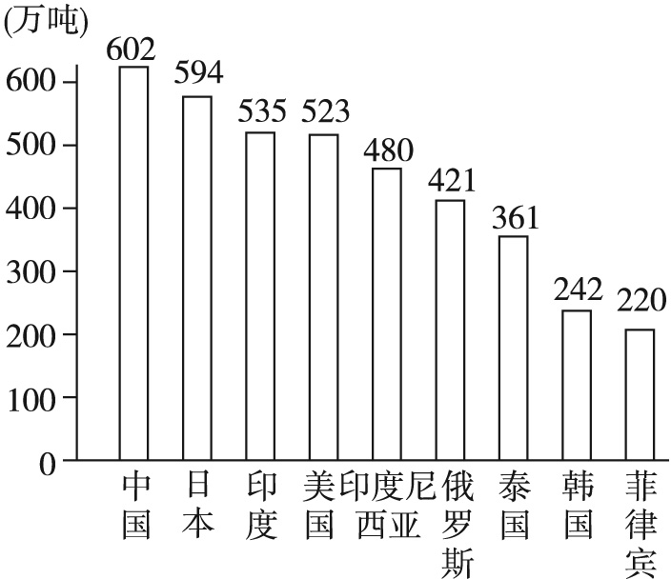
18.关于我国渔业的叙述，正确的是（ ）
A.海洋捕捞比海水增养殖业渔获量小
B.淡水天然捕捞比淡水增养殖业渔获量大
C.海洋捕捞主要是利用近海渔场
D.渔获量比日本大，使居民食品结构中海产品比重比日本大
19.关于图示渔获量较多国家的叙述，正确的是…（ ）
A.日本渔获量大，主要原因之一是附近有北海道渔场
B.印度比美国渔获量大，主要原因是印度的海岸线比美国长
C.各国渔获量多少与其经济水平呈正相关
D.各国渔获量多少与其人口数量呈正相关
20.阅读相关材料及下图，完成下列问题。
2006年9月11日，经过海军官兵历时两年的艰苦作业，东海辖区内的10座领海基点石碑全部建成。石碑的建成为《中华人民共和国领海及毗连区法》等法律的实施提供了重要依据，也是海军官兵维护我国海洋权益所作的又一重要贡献。
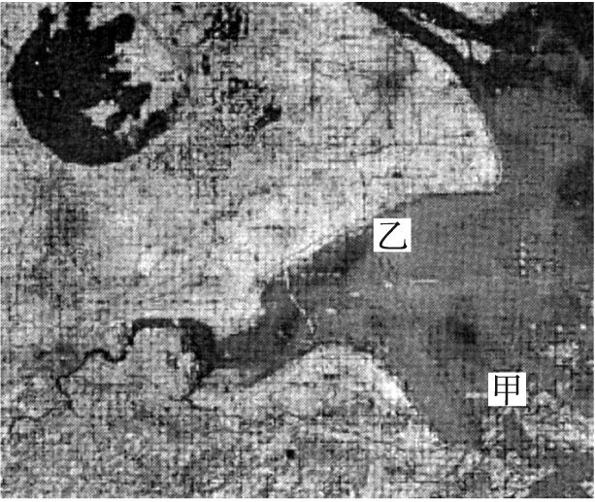
(1)我国在东海建立领海基点石碑，石碑质地均为花岗岩，这是因为花岗岩是________________岩，质地坚硬，耐侵蚀。
(2)甲处为我国最大的渔场——舟山渔场，分析此处形成渔场的有利自然条件。
(3)乙处是我国的________________核电站，它弥补了当地的电力不足，在此地区还可以利用自身条件开发哪些能源？
(4)试分析东海油气资源对中国经济发展的重要性。
21.读图，完成下列问题。
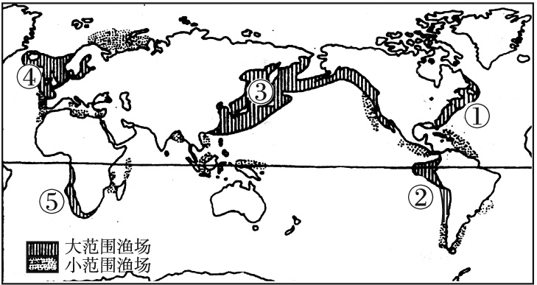
(1)填出图中数码代表的渔场名称：[来源:Zxxk.Com]
①________________，②________________，③，④，⑤________________。
(2)渔场①处在________________暖流与________________寒流交汇的地方；渔场②的成因是________________，渔场④是________________暖流与________________寒流交汇而成。
(3)温带沿海大陆架渔业资源丰富的主要原因是什么？

参考答案
1解析：伏季休渔可实现渔业的可持续发展。
答案：C
2解析：北海道渔场由日本暖流与千岛寒流交汇形成；纽芬兰渔场由墨西哥湾暖流与拉布拉多寒流交汇形成；东南大西洋渔场由本格拉寒流上升形成的。故A、B、C三项都不对。
答案：D
3解析：①图为日本北海道渔场，②为印尼的爪哇岛，③为新西兰的北岛，④为古巴岛。著名渔场为北海道附近海域，盐度最高的是位于副热带海域的古巴岛，所以选C项。
答案：C
4解析：第(1)题，生态系统中数量最多的生物是生产者，海洋生态系统的生产者是藻类。第(2)题，生态系统具有一定的自动调节能力，生物成分之间相互制约、相互协调，使生态系统的能量流动和物质循环保持动态平衡。海洋生态系统中植物的数量远多于动物的数量。故C项叙述错误。
答案：(1)A (2)C
5解析：本题主要考查基础知识。海洋渔业资源主要集中在沿海大陆架海域，也就是从海洋延伸到水下大约200米深的大陆海底部分，这是因为这里阳光集中，生物光合作用强，入海河流带来丰富的营养盐类，因而浮游生物茂盛，这些浮游生物是鱼的饵料。大洋底部太深，接受热量较少；热带洋面太热；高纬度大洋中部热量很少，并且几乎没有入海河流带来丰富的营养盐类。
答案：C
6答案：D
7答案：B
8答案：A
9答案：A
10答案：D
11-12解析：第11题，钓鱼岛位于我国东南海域，为亚热带季风气候。第12题，钓鱼岛位于北回归线以北，地处亚热带海域而不是热带海域，故④错误。
答案：11.B 12.A
13解析：D项中x是再生量，y才是保证渔业持续产量的最大捕捞量。
答案：D
14解析：日本暖流和千岛寒流交汇形成日本的北海道渔场，日本渔业资源丰富，加之本国蔬菜生产少，居民食品结构中海洋水产品比重很高。秘鲁渔场有上升流，厄尔尼诺会使该洋流上升受到抑制，水温升高，秘鲁渔业受损。
寒暖流交汇使海水发生扰动，海底的营养盐类被带到表层，浮游生物繁盛，为鱼类提供丰富的饵料，日本的北海道渔场、加拿大的纽芬兰渔场、欧洲的北海道渔场都是寒暖流交汇形成。
答案：(1)⑦ 日本暖流
(2)人多地少，粮食、蔬菜产量少
(3)上升 秘鲁渔场
(4)A
15-17答案：15.B 16.D 17.C
18-19解析：第18题，我国海洋捕捞比海水增养殖业渔获量大，淡水捕捞比淡水增养殖业渔获量小；虽然我国渔获量比日本大，但我国人口众多，因此居民食品结构中海产品的比重比日本小；世界的渔场主要在近海大陆架上。第19题，印度的海岸线并不比美国长；读图并结合各国的地理知识，各国的渔获量与其经济水平、人口数量没有明显的相关性；日本附近有世界著名的北海道渔场，因此渔获量较大。
答案：18.C 19.A
20解析：该题结合自然、人文、区域地理知识，分析我国东部沿海地区自然地理特征、人文地理特征以及海洋资源的开发利用。
答案：(1)岩浆
(2)位于浅海大陆架，阳光充足，生物光合作用强；入海河流带来丰富的营养盐类，浮游生物繁盛，鱼的饵料丰富；暖流和寒流交汇(或冬季表层海水与底层海水交换)，使得海水上泛，营养物质丰富。[来源:Zxxk.Com]
(3)秦山 潮汐能、波浪能、风能、石油、天然气等。
(4)①石油、天然气不仅是重要的能源，也是重要的化工原料；②随着中国经济发展，对能源的需求日益增加，而东海油气储量巨大；③东海油气资源开发也关系到中国的国家主权。
21答案：(1)西北大西洋渔场 东南太平洋渔场 北太平洋渔场 东北大西洋渔场 东南大西洋渔场
(2)墨西哥湾 拉布拉多 附近海区盛行上升流 北大西洋 东格陵兰
(3)温带地区季节变化显著，冬季表层海水和底部海水发生交换时，上泛的底部海水含有丰富的营养盐类，这些营养盐类来自海洋中腐烂的生物遗体，暖流与寒流交汇处或有冷海水上泛的地方，饵料比较丰富，这些地方通常是渔场所在地。

